Анализ акций ОАО «Распадская».
Суть движения биржевой цены, смены ее направления, определяется переходом чувства жадности в чувство страха. И наоборот.
Максимальная жадность, а вместе с ней и максимальная цена, соответствует максимальному объему торгов на движении цены вверх.
Максимальный страх, а вместе с ним и минимальная цена, соответствует минимальному объему торгов.
Перед сменой направления движения цены на рынке возрастает волатильность (недельное процентное изменение цены резко возрастает). В это же время на рынке начинается рост объема торгов (рис. 1).
И максимального значения рост объемов достигает на сильных уровнях сопротивления. В случае с Распадской цена вплотную приблизилась к своему историческому максимуму середины мая 2008 года (рис. 1).
Эти три обстоятельства (увеличение волатильности, увеличение объемов торгов и приближение цены к историческому максимуму) с высокой долей вероятности дают сигнал на разворот цены вниз. Т.е. сигнал на продажу.
Сигнал на продажу в Распадской был в неделю с 12.04.10 - 16.04.10 (рис. 2).
После чего объемы торгов начали падать. И достигли минимума в неделю перед аварией с 04.05.10 - 07.05.10. Причем ежедневный объем торгов в эту неделю был практически равным (рис. 3).
Это все говорит о том, что не было массированных продаж. Если бы они были, это бы было видно по резкому увеличению объемов торгов. Как раз такую картину мы видим 11.05.10. Цена шла вниз при возросшем в 6 раз объеме дневных торгов (рис. 3).
Для короткой продажи акций их необходимо занять у брокера под залог собственных денег.
Ставлю себя на место человека, который при помощи организации взрыва хочет срубить бабла. Он, по мнению Ваших аналитиков, начинает массированную продажу. Значит, он должен занять большое количество акций. И сделать это должен через нескольких брокеров. Т.к. акции в свободном обращении распределены между брокерами. Значит только через нескольких брокеров можно собрать большой пакет. Если несколько брокеров, то нет технической возможности организовать одномоментное, секунда в секунду, исполнение приказов на продажу несколькими брокерами. Они в систему торгов попадут каждый в свое время. Вот выставлен первый ордер. Большой. Чтобы срубить. Много акций предложено на продажу. А денег на рынке меньше чем вчера. Покупателей мало, а товара много. Ордер будет исполнен. Но цена тут же очень провалится. А по закону падение цены более чем на 3% в течении биржевой сессии автоматически закрывает все короткие продажи. Нельзя уже продавать заемные акции, а только те, которые были в твоей собственности. Все. Операция сорвалась. Если предположить, гипотетически, что против 117 млн. рублей на рынке 07.09.10 г. Было выставлено одномоментно 1 млрд. рублей цена бы провалилась в этом соотношении. Т. е. в 8 раз.
Это можно провернуть только в моменты наибольшей жадности рынка. Когда на нем находится очень много денег и не хватает акций на продажу. Вот тут можно провернуть. Но такие моменты бывают только на разворотах тренда. Например в 2008 году. На графиках разных рынков сигнал к смене тренда был в апреле–мае. Но тот, кто это понимает, зарабатывает без антигуманных приемов. Просто вовремя продает.
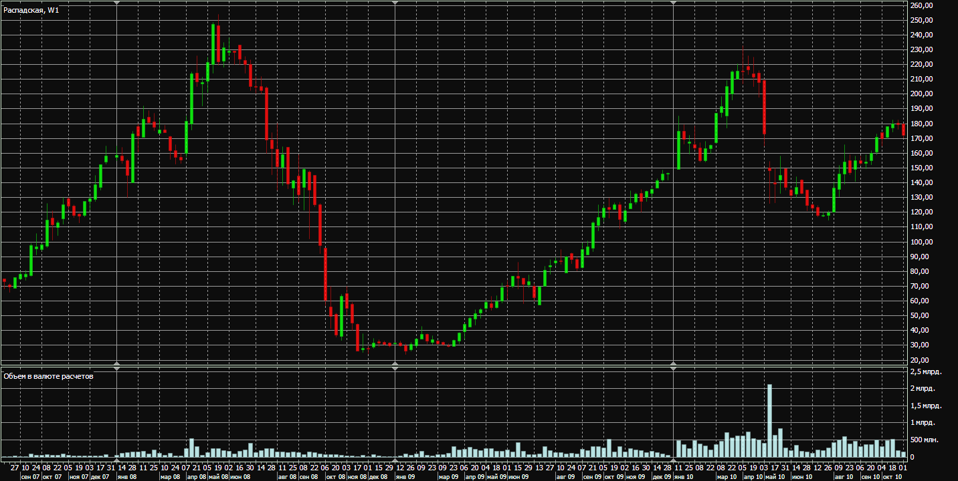
19.05.08- 23.05.08 абсолютный максимум цены
05.04.10- 09.04.10
спокойный ход цены

волатильность, рост объемов
Рисунок 1 – Распадская
Недельный график изменения цены
Примечание: свеча - столбик изменения цены. На недельном графике 1 свеча = 1 неделя, на дневном 1 свеча = 1 день.
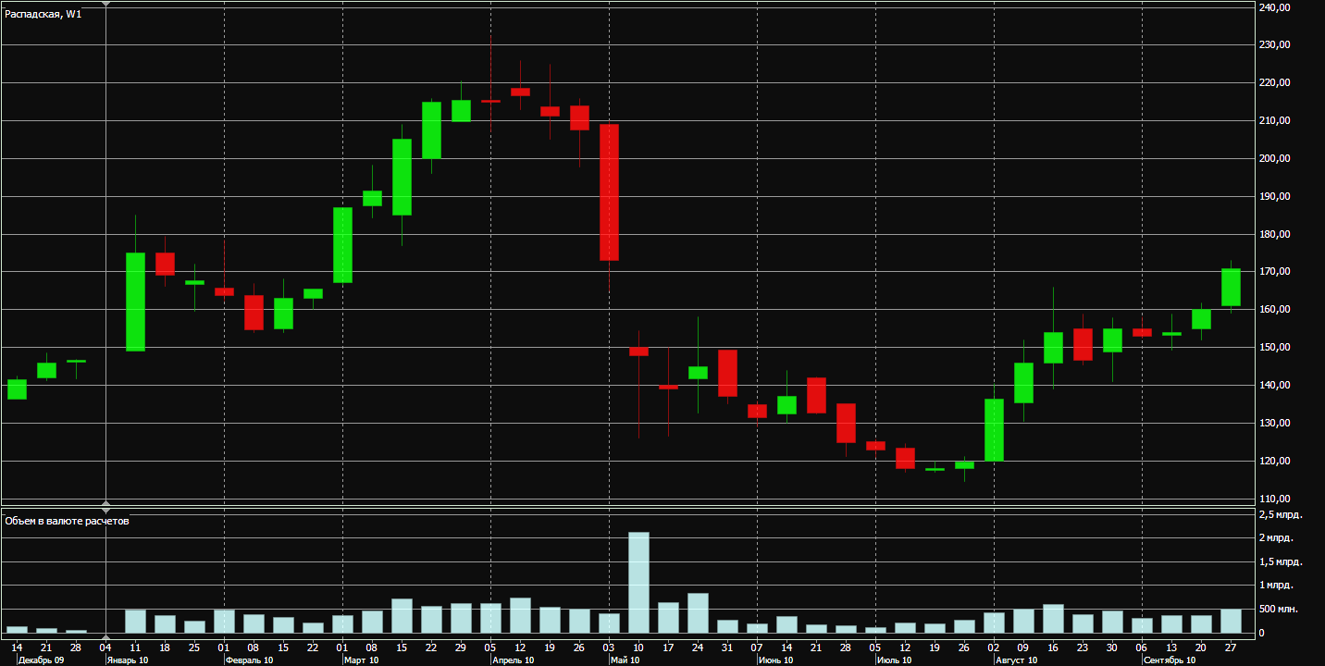
Рисунок 2 – Распадская
10.05.10- 14.05.10 выплеск объемов

рост объемов
падение объемов
12.04.10- 16.04.10 сигнал на продажу
04.05.10- 07.05.10 min объем торгов
Недельный график изменения цены (увеличенный масштаб)
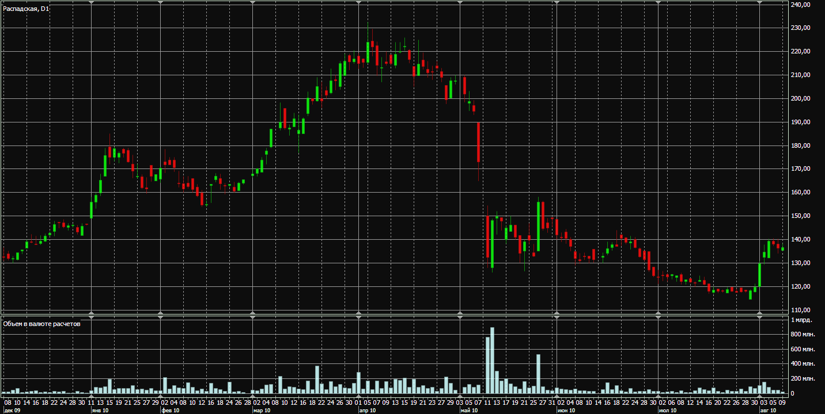
рост объемов
падение объемов
11.05.2010 выплеск объемов

04.05.10- 07.05.10
Рисунок 3 – Распадская
Дневной график изменения цены

